Университет ИТМО”

Факультет программной инженерии

и компьютерной техники

Лабораторная работа №7

Выполнил:

Студент группы Р3112

Шаматульский Роман Константинович

Преподаватель

Письмак Алексей Евгеньевич

Санкт-Петербург, 2023

Оглавление

Текст задания 3

UML-диаграммы 4

Выполнение программы 5

Вывод 6

# Текст задания

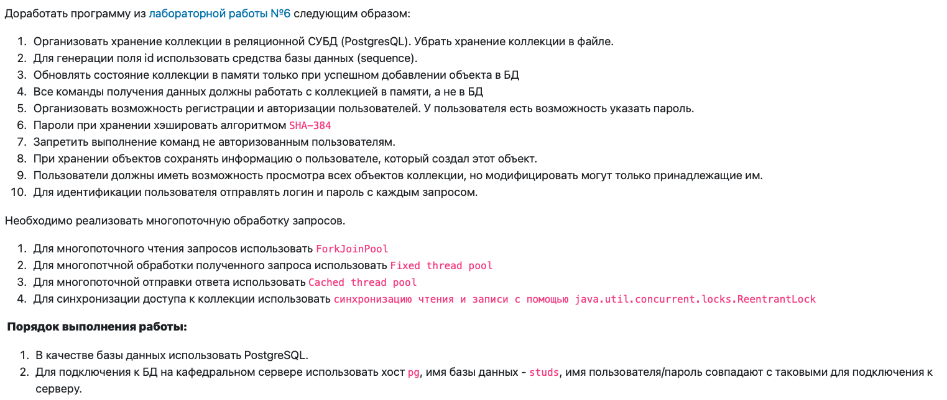

# UML-диаграммы

Серверная часть:

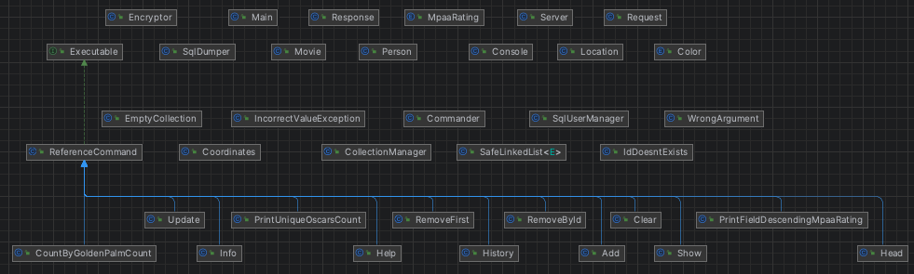

Клиентская часть:

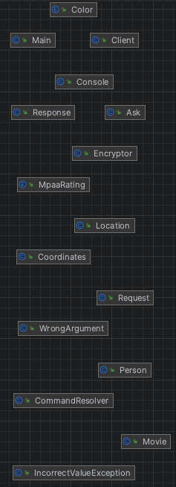

# Выполнение программы

<https://github.com/xxxxxxhs/prog/tree/main/lab7>

# Вывод

В ходе выполнения данной лабораторной работы я улучшил свои навыки в работе клиент-серверной архитектурой приложения, научился связывать приложение на java с базой данных на psql. Полученные мной знания помогут мне в дальнейшем изучении программирования.